诺和诺德首个基础胰岛素/GLP-1RA周制剂诺和杰®在京东健康全网首发
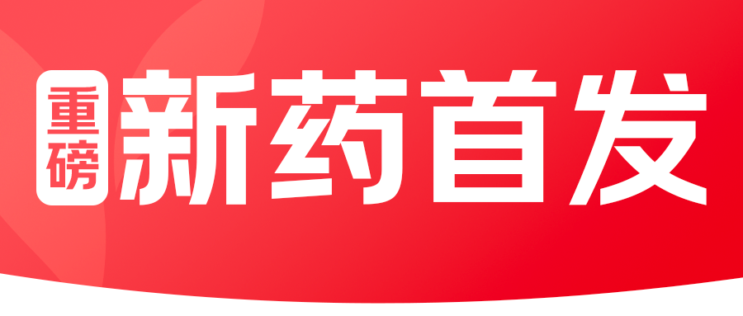
7月17日，全球领先的生物制药公司诺和诺德旗下具有里程碑意义的创新药物——全球首个且目前唯一获批的基础胰岛素/GLP-1 RA周制剂诺和杰®（依柯胰岛素司美格鲁肽注射液）在京东健康全网首发，中国是该产品全球首个商业上市国家。
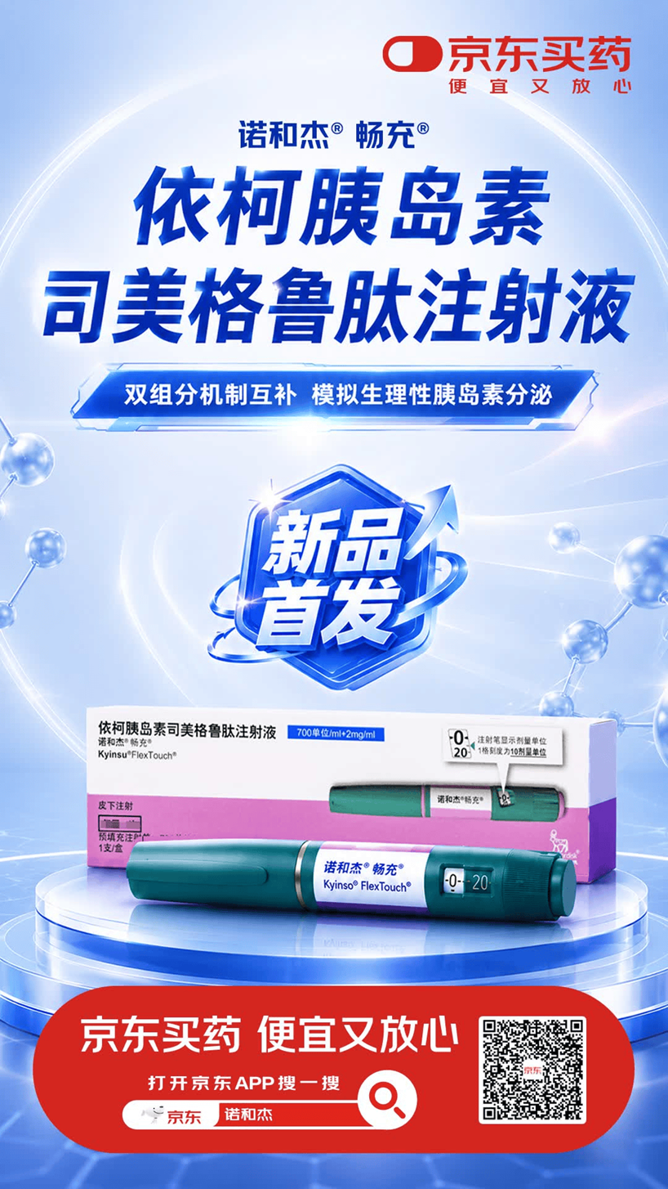
此次诺和杰®首发上线，同时纳入京东好药保2026版的商保报销范围，实现零时差商保报销，切实提升了糖尿病与肥胖症患者用药的可及性和可负担性。作为“新特药全网首发第一站”，京东健康充分发挥全渠道供应链与数字化运营优势，为糖尿病患者提供用药新选择。
我国成人糖尿病患者人数约1.48亿人，占全球四分之一。百年前胰岛素的发现使糖尿病从致命疾病转变为可长期管理的慢病，但对于许多2型糖尿病患者，每日注射不仅是身体负担，更是心理“枷锁”——数据显示，93%使用胰岛素的患者希望无需每天注射即可良好控制血糖。
诺和杰®由全球广泛应用的GLP-1 RA周制剂司美格鲁肽与全球首个基础胰岛素周制剂依柯胰岛素组成，双组分协同，更好模拟生理性胰岛素分泌模式，覆盖糖尿病多重病理生理机制。
临床研究显示，治疗组HbA1c＜7.0%达标率达72%，是基础胰岛素治疗组的2倍，优质达标比例达5倍，同时兼具体重与综合代谢获益。一周一次给药，显著减轻注射负担，低血糖风险低，让患者把健康与自由还给生活。
据了解，诺和杰®的3期临床研究由北京大学人民医院纪立农教授牵头开展，这是诺和诺德历史上首次由中国专家担任全球首席研究者的国际多中心临床试验，彰显了中国科研力量在全球医药创新中的关键地位。中国是该产品全球首个商业上市国家，中国2型糖尿病患者将早于全球其他地区率先受益。
即日起，患者登录京东APP搜索“诺和杰”或“依柯胰岛素司美格鲁肽”，在线咨询内分泌科医生，经评估开具处方后，即可通过好药保商保报销，以更优价格获得这一全球领先创新治疗方案，开启一周一次的全新控糖体验。
